Семинар по профилактике правонарушений несовершеннолетних
«Семейный разговор» от 23.09.2015 г. (отчет)

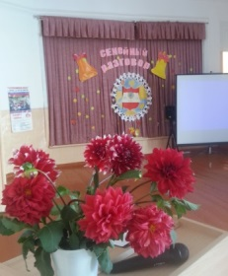
Районный семинар по профилактике правонарушений несовершеннолетних «Семейный разговор» открывает выступление членов группы волонтёров «Новое поколение».
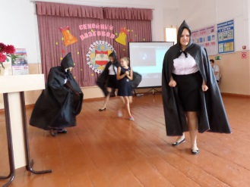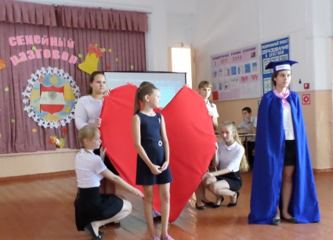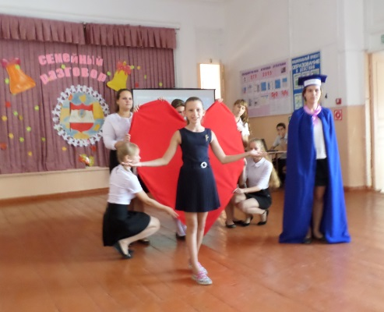
Слово предоставляется директору школы Н.С. Макеевой.
Визитная карточка школы.
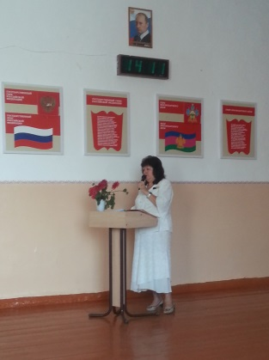

С работой по профилактике правонарушений и безнадзорности несовершеннолетних в нашей школе ознакомит заместитель директора по воспитательной работе С.Ю. Харченко.

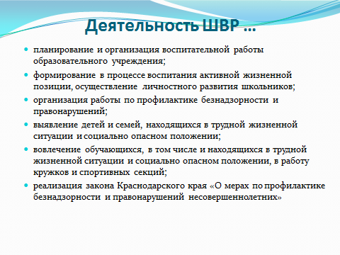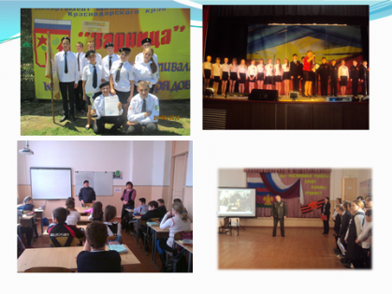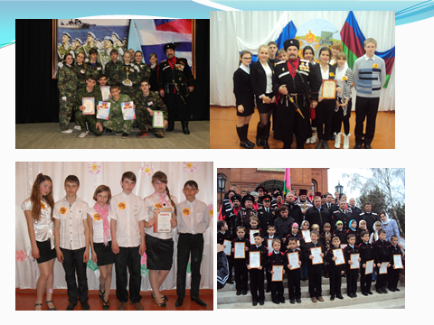
Работа в секциях (практическая часть).
Участникам семинара предложена работа в секциях.
Секция 1
Проводит социальный педагог Н.С. Жирелина. Демонстрация деловой игры по профилактике правонарушений в детском коллективе «Законы на нашей земле». Участники деловой игры учащиеся 7 А класса. Мы выбрали этот класс, так как многие из ребят состоят на различных видах профилактического учёта.
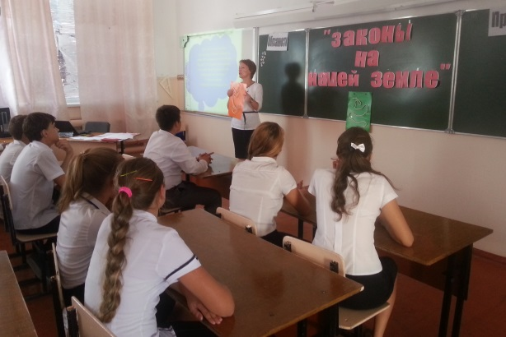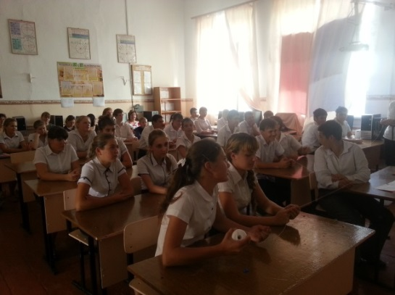
Секция 2.
Проводит педагог-психолог Вяльцева И.М. Практическое занятие по работе с семьёй по профилактике правонарушений несовершеннолетних.
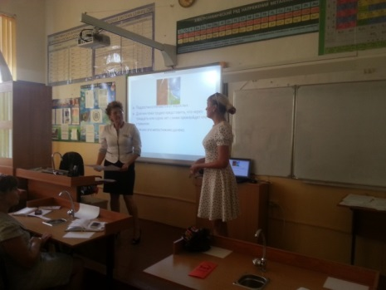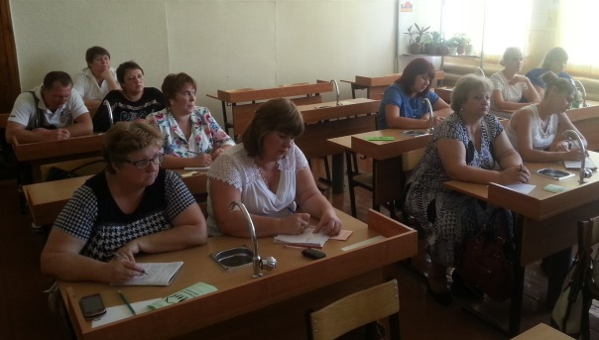
Участники семинара обсудили выступления коллег и работу секций, оставили записи в «Книге отзывов»
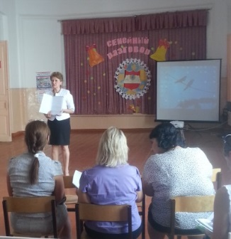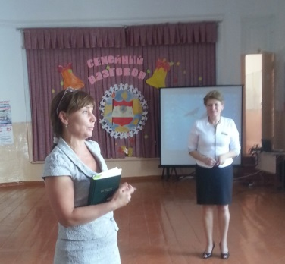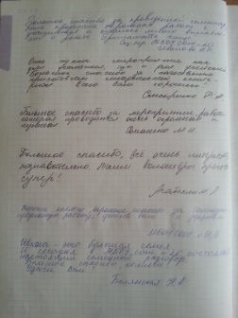

Харченко С.Ю.
8(962)8529866

